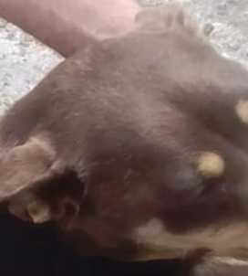

КАРТОЧКА

УЧЕТА БЕЗНАДЗОРНОГО ЖИВОТНОГО

23 июля 2019 г.

№ 4635

Дата поступления в организацию по отлову безнадзорных животных 23.07.2019

собака

Вид

Пол

Порода

Окрас

Шерсть

Уши

Хвост

Вес

сука

б/п шоколадный ровная, тусклая без повреждений без повреждений 13,4

Возраст (примерный) 5 лет

Особые приметы нет

Идентификационная метка, чип (способ и место нанесения) Бирка, ухо биркование.

Регистрационный номер № 4635

Место отлова (адрес) г.Куйбышев ул. Веткка 7